## Ponti e festività

PASQUA IN TOUR MADRID E ANDALUSIA

DAL 27 MARZO AL 02 APRILE 2024

€ 1050 p.p.

(partenza di gruppo min 20 pax)

QUOTA COMPRENDE:

* Volo da Roma in classe economico con bagaglio da stiva,
* 7 notti di tour come da programma,
* pernottamenti in hotel 4*,
* trasferimenti collettivi andata e ritorno dall’aeroporto,
* Pullman GT con aria condizionata,
* Accompagnatore solo in italiano, 6 colazioni a buffet, 4 cene +2 pranzi in albergo,
* Guida locale a: Madrid, Toledo, Siviglia, Cordova, Granada.

SUPPLEMENTI E RIDUZIONI

* Supplemento doppia uso singola: € 460
* Riduzione 3°letto bambino fino a 11 anni: € 180
* Riduzione 3° letto adulto: € 40
* Biglietto d’ingresso più audioguida per l’Alhambra: € 40/p.p

QUOTA NON COMPRENDE:

* Tasse aeroportuali 159€ soggette a variazione e obbligatorie,
* extra, pasti non menzionati,
* trasferimenti da/per aeroporto,
* assicurazione annullamento obbligatoria 59€,
* pacchetto ingressi 63€ da pagare obbligatoriamente all’atto della prenotazione (Cordova:Madrid Andalusia peciale Pasqua Moschea-Cattedrale Granada: Cattedrale, Capella Reale Siviglia: Cattedrale Toledo: Cattedrale, St Tomé, Sinagoga Sta Maria La Blanca Radioguide auricolari).

Operativi Voli:

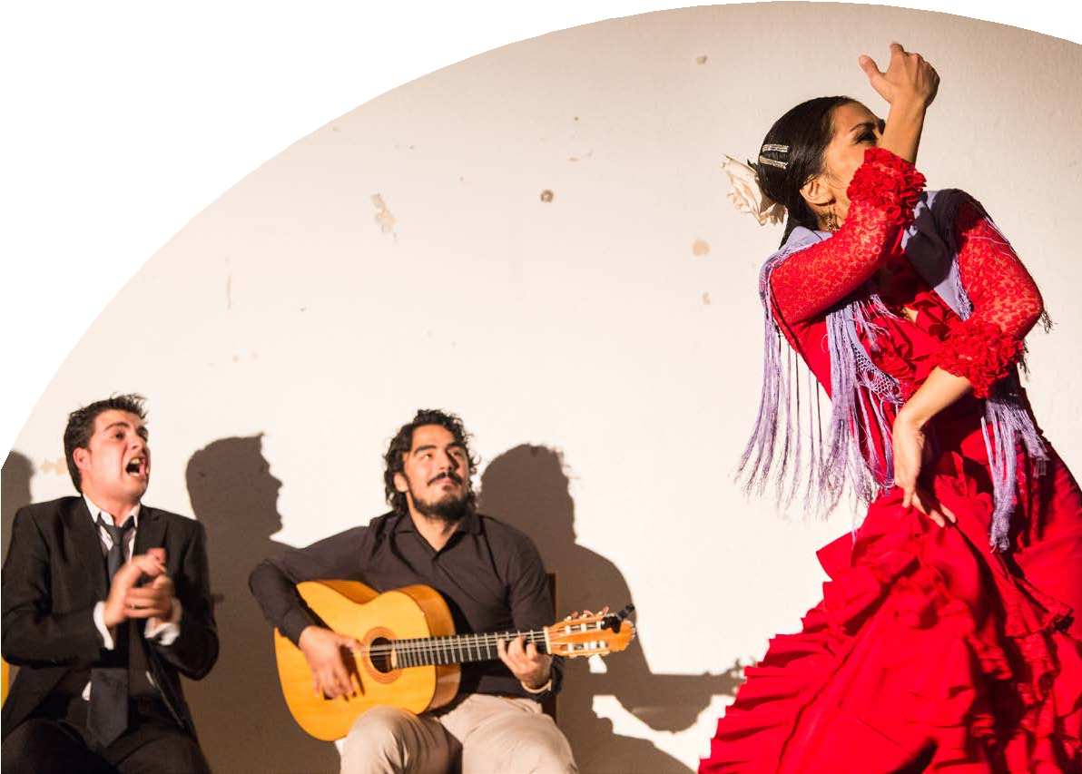

ANDATA: 27/03/24 ROMA MADRID 11,55-14,35 RITORNO: 02/04/24 MADRID ROMA 21,35-00,05+1

*** soggetti a modifica fino ad emissione biglietteria

PER INFORMAZIONI

+39 06 983 78 037

# PASQUA IN TOUR MADRID E ANDALUSIA - partenza del 27 Marzo

## PROGRAMMA DI VIAGGIO

1° Giorno - 27/03/24 - MADRID

Arrivo in hotel. Incontro con gli altri partecipanti e la guida alle ore 20:30. Cena e pernottamento.

2º Giorno - 28/03/24 - MADRID – GRANADA

Prima colazione. Mattina dedicata alla visita panoramica della città. Inizieremo con la “Madrid degli Asburgo”, (la dinastia che regnò dal XVI all’inizio del XVIII sec.) il cuore storico più antico della città, Plaza Mayor, la piazza principale e Plaza della Villa (comune). Continueremo nella “Madrid dei Borboni” che segue gli sviluppi urbanistici dal XVIII e XIX secolo: le fontane (Cibeles, Neptuno) lungo la Castellana, asso principale nord-sud della città. Proseguimento per Granada attraverso Castilla La Mancha, regione dove la caratteristica principale sono i mulini a vento che sembrano ancora aspettare Don Chisciotte. Arrivo a Granada. Tempo a disposizione per passeggiare per la città e presenziare alcune delle processioni.

Cena e pernottamento.

3º Giorno - 29/03/24 - GRANADA

Prima colazione. In mattinata visita guidata della città visitando la Cattedrale, capolavoro del Rinascimento in Spagna. Dopo visiteremo la Cappella Reale, con il sepolcro scultoreo dei Rei Cattolici. Proseguiremo verso una zona che permette di ammirare dall’esterno l’Alhambra per una intensa spiegazione di questo bel monumento e della sua importanza storica; una volta palazzo reale e fortezza dei re Naziridi, testimonianza dello splendore del periodo medievale musulmano della città (la visita terminerà al massimo alle 13 ore). Pranzo in hotel. Pomeriggio libero (chi acquisterà il biglietto d’ingresso potrà visitare l’Alhambra individualmente, senza guida, anche se sono disponibili audioguide in italiano, chiedere al suo agente di viaggio) *. E soprattutto presenziare alcune delle più spettacolare ‘’processioni’’ che rimangono anche durante la sera e tutta la notte. Pernottamento.

4º Giorno - 30/03/24 - GRANADA – CORDOVA – SIVIGLIA

Prima colazione. In mattinata partenza per Cordova, per visita guidata della città, dove visiteremo la più bella moschea medievale, il quartiere ebraico ricco di stradine e piazzette e pieno di sapore. Arrivo a Siviglia e tempo libero per vedere le manifestazioni religiose. Cena e pernottamento.

5º Giorno - 31/03/24 - SIVIGLIA

Prima colazione. In mattinata visita guidata della città dove vedremo il bellissimo e caratteristico quartiere di Santa Cruz, il parco di Maria Luisa con la Piazza Spagna, etc **. Pranzo in hotel. Tempo libero per assistere alle manifestazioni religiose della ‘’domenica di Resurrezione’’.

Pernottamento.

6º Giorno - 01/04/24 -TOLEDO

Prima colazione. In mattinata partenza per Toledo e visita guidata della città. Toledo è stata la capitale della Spagna nel XIII secolo, durante questo periodo di massimo splendore le popolazioni musulmane,

# PASQUA IN TOUR MADRID E ANDALUSIA - partenza del 27 Marzo

## PROGRAMMA DI VIAGGIO

ebree e cristiane vissero insieme facendolo diventare un grande centro culturale e monumentale. Passeggiando lungo le sue stradine si può ammirare il percorso storico di questa cittadina. Visiteremo la Cattedrale. Successivamente alla visita si prosegue per Madrid. Arrivo nel tardo pomeriggio.

Cena e pernottamento.

7º Giorno - 02/04/24 - MADRID Prima colazione. Fine dei servizi.

ALBERGHI PREVISTI O SIMILARI 4*:

Madrid: Mayorazgo 4*/Agumar 4* Granada: Allegro Granada 4* Siviglia: Exe Sevilla Macarena 4*

*** l’ordine delle visite potrà essere cambiato per esigenze organizzative senza modificare i contenuti

del programma